**阳光城集团·森然园林有限公司**

**2019“光之子”校园招聘**

**一、企业介绍**

阳光城集团（上市代码：000671），2017中国房地产开发企业500强TOP20，是阳光控股投资的以房地产开发为主营业务的上市企业。

森泰然园林有限公司，作为集团全产业链一体化经营的重要成员，负责阳光城地产全国项目的园林设计、施工及养护工作，致力于成为卓越生态景观运营商的综合型园林景观企业。

公司注册资本1.2亿，是中国园林综合竞争力50强企业，总部位于福州闽江北岸CBD核心区福州国际金融中心，自有苗圃千亩，下设园林施工、景观设计、苗圃养护三大专业全资子公司，年综合生产能力超五亿元，享有“全国十佳园林设计施工一体化企业”、“中国园林绿化AAA级信用企业”等荣誉称号。

1. **招聘岗位**

|  |  |  |  |  |
| --- | --- | --- | --- | --- |
| **序号** | **需求岗位** | **需求专业** | **学历** | **需求人数** |
| 1 | 预算员 | 造价/土木相关专业 | 本科及以上 | 40 |
| 2 | 助理设计师 | 园林/风景园林/土木 | 本科及以上 | 40 |
| 3 | 园建施工员 | 土木/工程管理 | 大专及以上 | 40 |
| 4 | 绿化施工员 | 园林/风景园林 | 大专及以上 | 40 |
| 5 | 采购员 | 专业不限 | 大专及以上 | 30 |
| 6 | 资料员 | 园林/土木相关专业 | 大专及以上 | 30 |
| 7 | 养护管理员 | 植保/园林/风景园林/园艺专业 | 大专及以上 | 10 |
|  |  |  | **小计** | **230** |

1. **薪酬福利待遇：**

|  |  |  |  |
| --- | --- | --- | --- |
| **学历** | **实习薪酬** | **试用薪酬** | **转正薪酬** |
| 大专 | 2000 | 3500 | 4000 |
| 本科 | 2500 | 4000-4500 | 4500-5500 |
| 硕士 | 4000 | 6000-7000 | 7000-8000 |

（注：以上薪酬不含补贴）

**公司提供富有竞争力的激励体系和完善的福利制度：**

1、公司为员工办理五险一金；

2、公司员工享有餐费补贴、通讯补贴、交通补贴、生日礼金、节日礼金等；

3、公司员工享有年度调薪机制；

4、公司员工享有每年定期的身体健康检查；

5、公司员工享有各类带薪休假：年假、探亲假、婚假、产假、陪产假、哺乳假、工伤假、法定节假日。

**四、“光之子”培养计划**

· **萌芽：**毕业前，提供3-6个月公司实习。

· **破土：**次年7月，新员工集中入职培训一周。

· **光合作用：**集中培训期结束后，1-2年内，通过双导师计划、专业主题培训、基础管理培训、轮岗、阶段性汇报、职业生涯辅导等，快速提升专业技能和管理能力。

· **抽枝散叶：**2年后，通过给予挑战性任务，挑战性岗位等，进阶管理培训，成为某领域的专家或中基层管理者。

· **百花齐放：**3-5年后，通过领航计划，领导力培养，成为公司的中高层管理者。

**五、就业地选择**

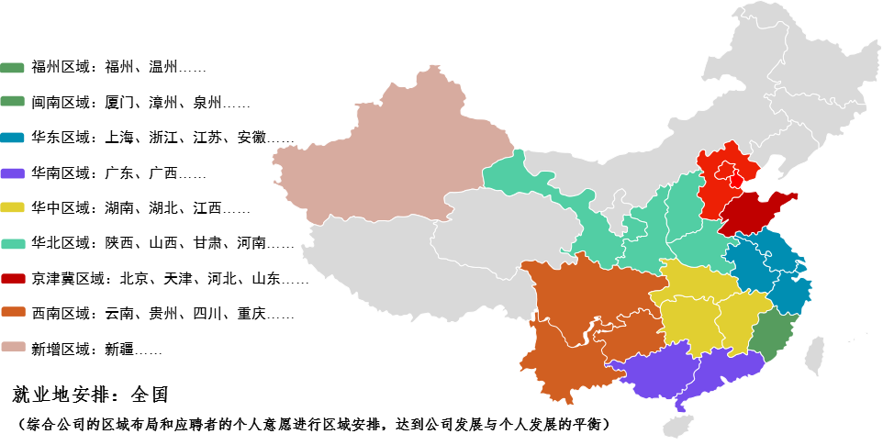

1. **招聘流程：**

**方式一：校园宣讲会**

流程：宣讲→初试/笔试→测评→录用（签订三方）→实习→入职

**方式二：在线简历投递**

1、流程： 简历初筛→在线面试→测评→录用（签订三方）→实习→入职

2、投递方式：[将个人简历发送至strcampus@y](mailto:将个人简历发送至campus_hr@str-la.com)ango.com.cn

邮件和简历名称：应聘岗位+姓名+学校名称+学历

1. **联系方式：**

地址：福建省福州市台江区望龙二路1号福州国际金融中心（IFC）36F

电话：0591-38390916 联系人：庄女士

网址：（集团）[www.yango.com.cn](http://www.yango.com.cn) 、（公司）[www.str-la.com](http://www.str-la.com)

关注官方微信：掌控校招最新动态

